ТЕХНОЛОГИЧЕСКАЯ КАРТА УРОКА
6 «А», 6 «Б» классы
Дата: 13.05.2020 Предмет: математике
Ф.И.О. учителя ПелипенкоИ.Н
Тема урока: «Решение задач на составление уравнений»
- ОБЯЗАТЕЛЬНО (Задания с использованием учебника Н.Я.Виленкин, В.И.Жохов и др. «Математика 6»)
- Повторить П 42. В рабочих тетрадях записать тему урока: «Решение задач на составление уравнений.». Выполнить № 1, 2, из технологической карты. (Запишите все эти задачи в тетрадь).
- Домашнее задание
- Выполнить задания: № 3
- ВНИМАНИЕ: Условия задач должны быть записаны обязательно.(Как изучали в 5 классе. Пусть: Тогда: По условию задачи: Составим уравнение и решим его).
- Все вычисления должны быть в тетради.
- В тетради писать разборчиво, аккуратно.
- После 16.00 будет объявлено дополнительно кому предоставить тетради на проверку.
- Учащиеся которым нужно будет предоставить работы на проверку, должны сфотографировать (отсканировать) выполненное задание в тетради.
- Фото должно быть четким, читаемым.
Сохранить в виде файла (имя файла - Ваша фамилия, расширение - PDF, JPEG или JPG), работу отправить в сетевом городе или на электронный адрес Pelipenko_i@mail.ru

- СРОК ВЫПОЛНЕНИЯ
- Дата 13 мая 2020 года

Дорогие ребята, у вас всё получится, удачи!

(запись в тетрадях) Решение задач на составление уравнений.

№1
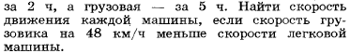
№2
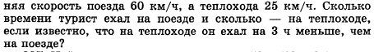

Домашнее задание
№3
